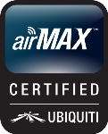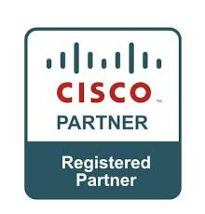C:\Users\MJGuadarrama\AppData\Local\Microsoft\Windows\INetCache\Content.Word\logo_fortipartner.gif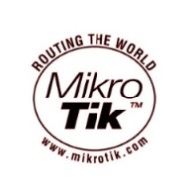

Mexicali, Baja California 19 agosto de 2016

Cuevas Refrigeración

Como seguimiento a la plática que sostuvimos en días pasados, donde se planteó la necesidad de tener conexiones con acceso a Internet sus Sucursales con alta disponibilidad y ancho de banda simétrico, realizamos la siguiente propuesta.

**Características del Servicio Empresarial Red7**

1. Conexión a Internet con capacidad simétrica las 24/7 dentro de los estándares internacionales.
2. Router Mikrotik WiFi Business Class, Con capacidad de VPN, QoS, Queue, VLan, IPSEC, Hot Spot.
3. Servicio de Monitoreo 24/7. Con acceso al servicio de monitoreo y alertas.
4. Póliza de actualización tecnológica, mantenimiento y configuración en Router, microondas y torre.
5. **Sin plazo forzoso.**
6. Asignación de 1 dirección IP publica fija por Sucursal.
7. Tiempo de Respuesta para Soporte, Telefónico Inmediato, en sitio máximo 1 hrs, en la zona rural 3 hrs.
8. Oficinas Locales en cada ciudad donde tenemos presencia, Con personal altamente calificado y Certificado.

**Beneficios Adicionales en Contratación por Grupo:**

1. Capacitación en Mikrotik, 5 hrs con personal de Red7.
2. Implementacion de Script para actualizar restricciones de sitios y su propagacion a sucursales.
3. C:\Users\MJGuadarrama\AppData\Local\Microsoft\Windows\INetCache\Content.Word\logo_fortipartner.gif30% de descuento en Accespoint robusto uso exterior/interior para servicio Inalámbrico de alta disponibilidad y alcance, Con sistema administrado y monitoreado por Cliente y Red 7. **Aplicación Sugerida:** Acceso Wifi a Clientes VIP con imagen corporativa, Acceso Seguro a personal de inventarios, despacho, sistemas, etc.

**OPCION**

**Costo Mensual por sucursal:**

Costo Normal Especial Cuevas

5 Mbps Simétricos (sucursales) $300.00 USD $3400.00 Mn

20 Mbps Simétricos (matriz) $850.00 USD $6500.00 Mn

**Costo inicial contratación: $500.00 USD.**

Estos Precios no incluyen impuestos. Estos precios son exclusivos para Cuevas Refrigeración

Esperando que la presente le proporcione la información requerida, me despido quedando a sus órdenes para cualquier aclaración.

Atentamente

Red 7, S. de R.L. de C.V.

Telefono: (686) 563-5367

[@red-siete.net](mailto:myriamlara@red-siete.net)

C:\Users\MJGuadarrama\AppData\Local\Microsoft\Windows\INetCache\Content.Word\logo_fortipartner.gif